Problema 3:

3) Criar um programa que leia quatro notas de um usuário, calcule e apresente a sua média aritmética.

Algoritmo:

1. Leia nota (N) 1
2. Leia nota (N) 2
3. Leia nota (N) 3
4. Leia nota (N) 4
5. Calcule Média (M<-N1 + N2+ N3+ N4/4)
6. Escreva (“A média é igual a:” (M))

Portugol:

programa MEDIA

var n media: real

inicio

leia (N1)

leia (N2)

leia (N3)

leia (N4)

M<-N1 + N2+ N3+ N4/4

escreva (“A média é igual a:” (M))

fim

Código Java:

**import** java.util.Scanner;

**public** **class** Notas {

**public** **static** **void** main(String[] args) {

Scanner in=**new** Scanner(System.***in***);

**double** n1,n2,n3,n4,m;

System.***out***.println("Insira a nota do aluno 1:");

n1=in.nextDouble();

System.***out***.println("Insira a nota do aluno 2:");

n2=in.nextDouble();

System.***out***.println("Insira a nota do aluno 3:");

n3=in.nextDouble();

System.***out***.println("Insira a nota do aluno 4:");

n4=in.nextDouble();

m=(n1+n2+n3+n4)/4;

System.***out***.println("A média dos alunos é:"+ m);

}

}

Teste:

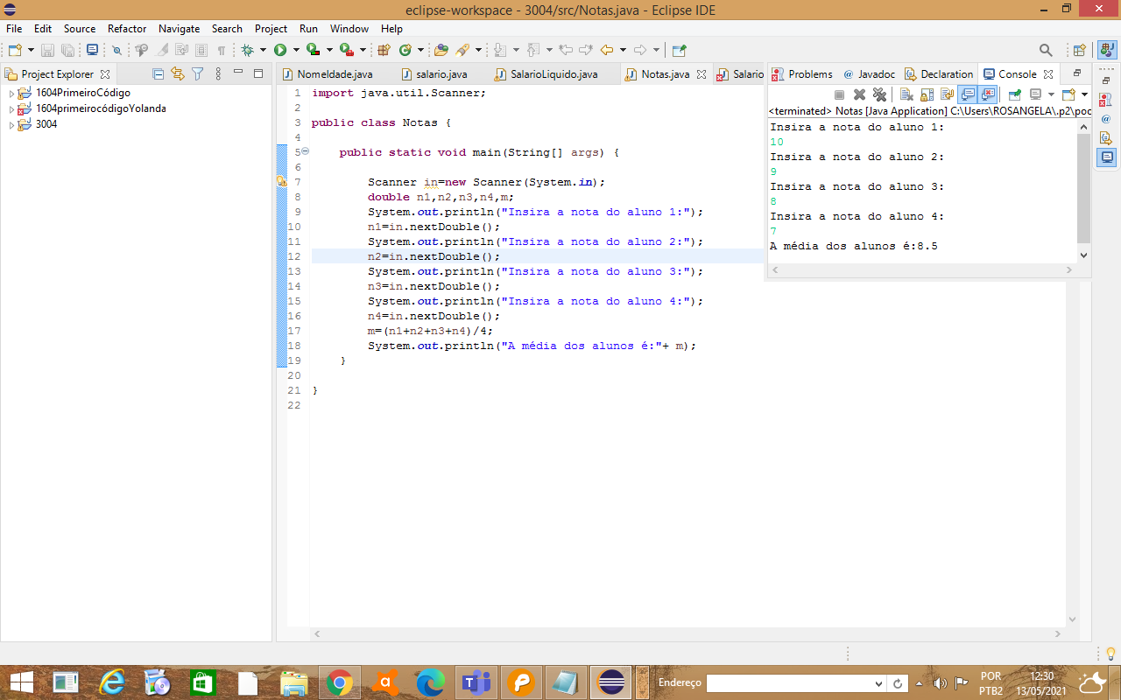

Problema 4:

4) Criar um programa que calcule o salário líquido de um professor. Para fazer esse programa você deverá ler o valor da hora aula, o número de aulas dadas no mês e o percentual de desconto do INSS. O salário líquido será obtido multiplicando-se o número de aulas dadas pelo valor da hora aula e descontando o percentual do INSS.

Algoritmo:

1. Leia valor da hora aula (VH)
2. Leia número de aulas dadas no mês (NA)
3. Leia percentual de desconto INSS (D)
4. Calcule Salário bruto (SB<-NA*VH)
5. Calcule percentual de desconto (D<-SB*D/100)
6. Calcule o salário líquido (SL<-SB -D)
7. Escreva (“O valor do salário líquido é:” (SL))

Portugol:

programa SALARIO

var vh, na, d,sb,sl: real

inicio

leia (VH)

leia (NA)

leia (D)

SB<-NA*VH

D<-SB *D/100

SL<-SB -D

escreva (“O valor do salário líquido é:” (SL))

fim

Código Java:

**import** java.util.Scanner;

**public** **class** SalarioLiquido {

**public** **static** **void** main(String[] args) {

Scanner in=**new** Scanner(System.***in***);

**double** vh,na,d,sb,sl;

System.***out***.println("Qual o valor da hora aula?");

vh=in.nextDouble();

System.***out***.println("Quantas aulas foram dadas no mês?");

na=in.nextDouble();

System.***out***.println("Quanto é o percentual de desconto do INSS?");

d=in.nextDouble();

sb=(na*vh);

d=(sb*d/100);

sl=(sb-d);

System.***out***.println("O valor do salário líquido é:" + sl);

}

}

Teste:

